«Отчет « Акт о выполнения работ»:
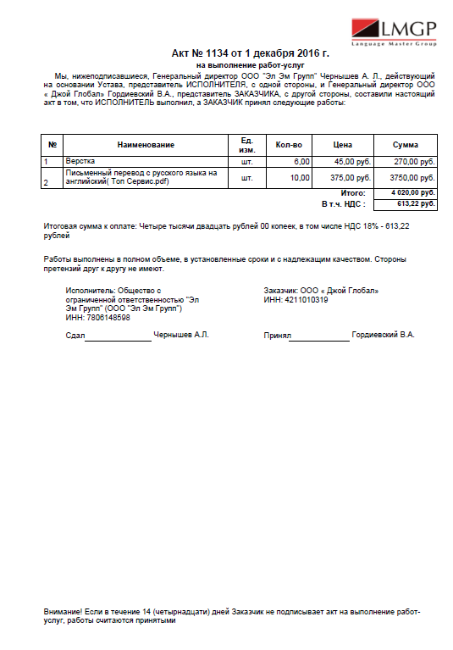

Акт № 1134 от 1 декабря 2016 г.
на выполнение работ-услуг
Мы, нижеподписавшиеся, Генеральный директор ООО "Эл Эм Групп" Чернышев А. Л., действующий на основании Устава, представитель ИСПОЛНИТЕЛЯ, с одной стороны, и Генеральный директор ООО « Джой Глобал» Гордиевский В.А., представитель ЗАКАЗЧИКА, с другой стороны, составили настоящий акт в том, что ИСПОЛНИТЕЛЬ выполнил, а ЗАКАЗЧИК принял следующие работы:
№ | Наименование |  |  |  | Ед.  изм. |  |  | Кол-во |  | Цена |  | Сумма
1 | Верстка |  |  |  | шт. |  |  | 6,00 |  | 45,00 руб. |  | 270,00 руб.
2 | Письменный перевод с русского языка на английский( Топ Сервис.pdf) |  |  |  | шт. |  |  | 10,00 |  | 375,00 руб. |  | 3750,00 руб.
Итого без НДС: |  |  |  |  |  |  |  |  |  |  |  | 3 406,78 руб.
В т.ч. НДС : |  |  |  |  |  |  |  |  |  |  |  | 613,22 руб.
Итого: |  |  |  |  |  |  |  |  |  |  |  | 4 020,00 руб.
Итоговая сумма к оплате: Четыре тысячи двадцать рублей 00 копеек, в том числе НДС 18% - 613,22 рублей
Работы выполнены в полном объеме, в установленные сроки и с надлежащим качеством. Стороны претензий друг к другу не имеют.
 | Исполнитель: Общество с ограниченной ответственностью "Эл Эм Групп" (ООО "Эл Эм Групп")  ИНН: 7806148598 |  |  |  |  |  | Заказчик: ООО « Джой Глобал»  ИНН: 4211010319
 | Сдал |  | Чернышев А.Л. |  |  |  | Принял |  |  |  | Гордиевский В.А.
Внимание! Если в течение 14 (четырнадцати) дней Заказчик не подписывает акт на выполнение работ-услуг, работы считаются принятыми
Пример шаблона для новой системы:

